Регистрация читателя в ЭБС “Znanium”.
Доступ осуществляется по IP-адресу с компьютеров университета. Для удаленной работы нужно пройти процедуру регистрации и получить ключи доступа.
Для этого на сайте https://znanium.ru/ в правом верхнем углу нажмите кнопку “Регистрация”. Выберите роль (рис. 1)
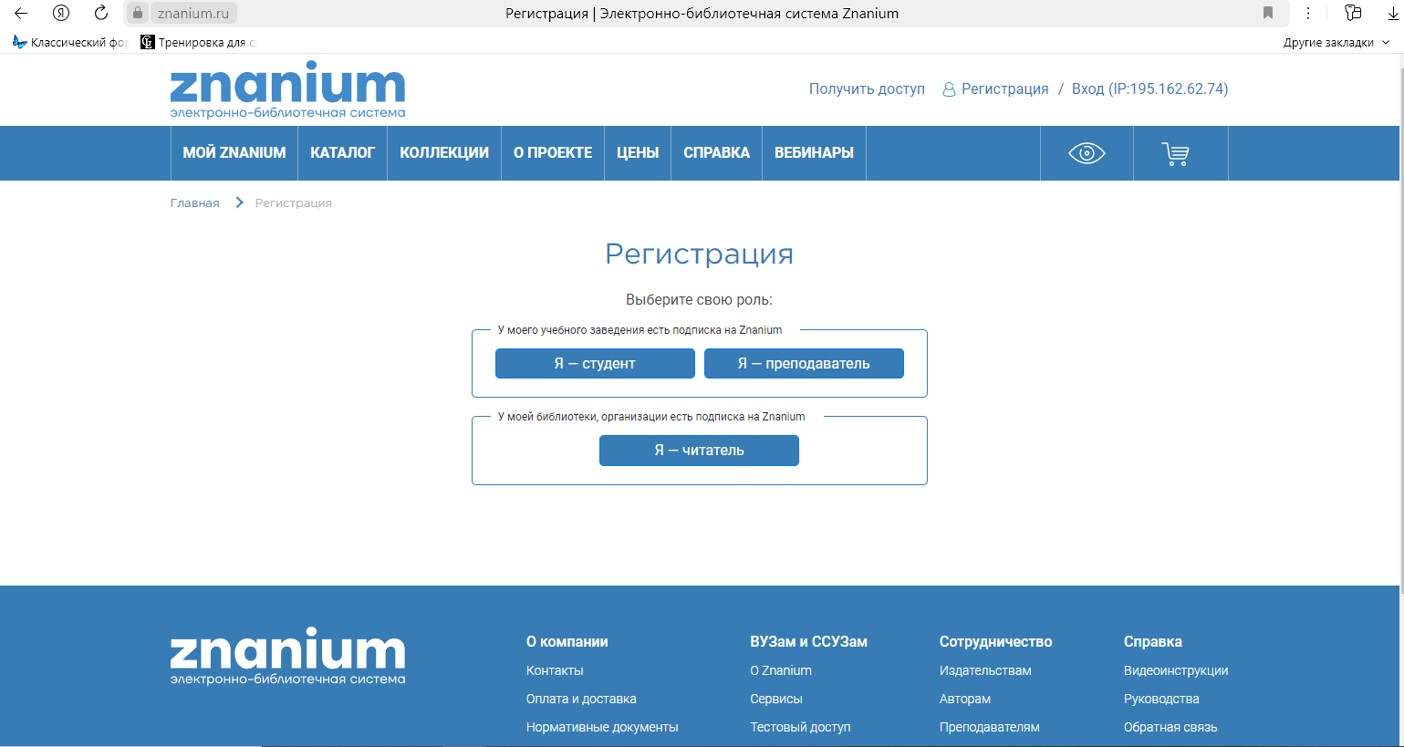
Рис. 1

В появившейся форме заполните поля, отмеченные звездочкой (рис. 2), и нажмите кнопку “Зарегистрироваться”.
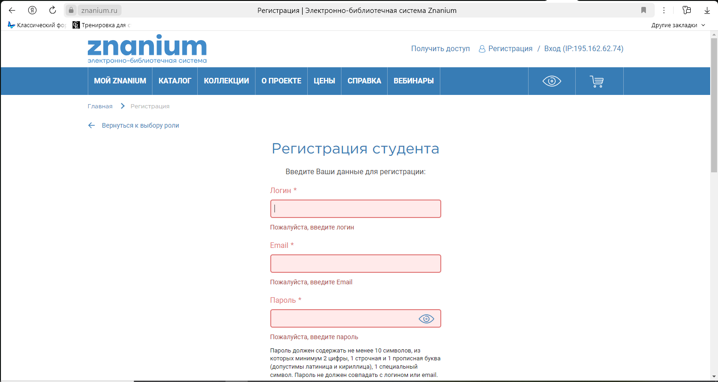
Рис. 2
После этого вы возвращаетесь к главной странице. В правом верхнем углу видите свой логин, то есть имя, под которым вы будете работать в ЭБС. Чтобы работать удаленно нужно нажать на кнопку с именем для входа в свой «Личный кабинет» (рис. 3).

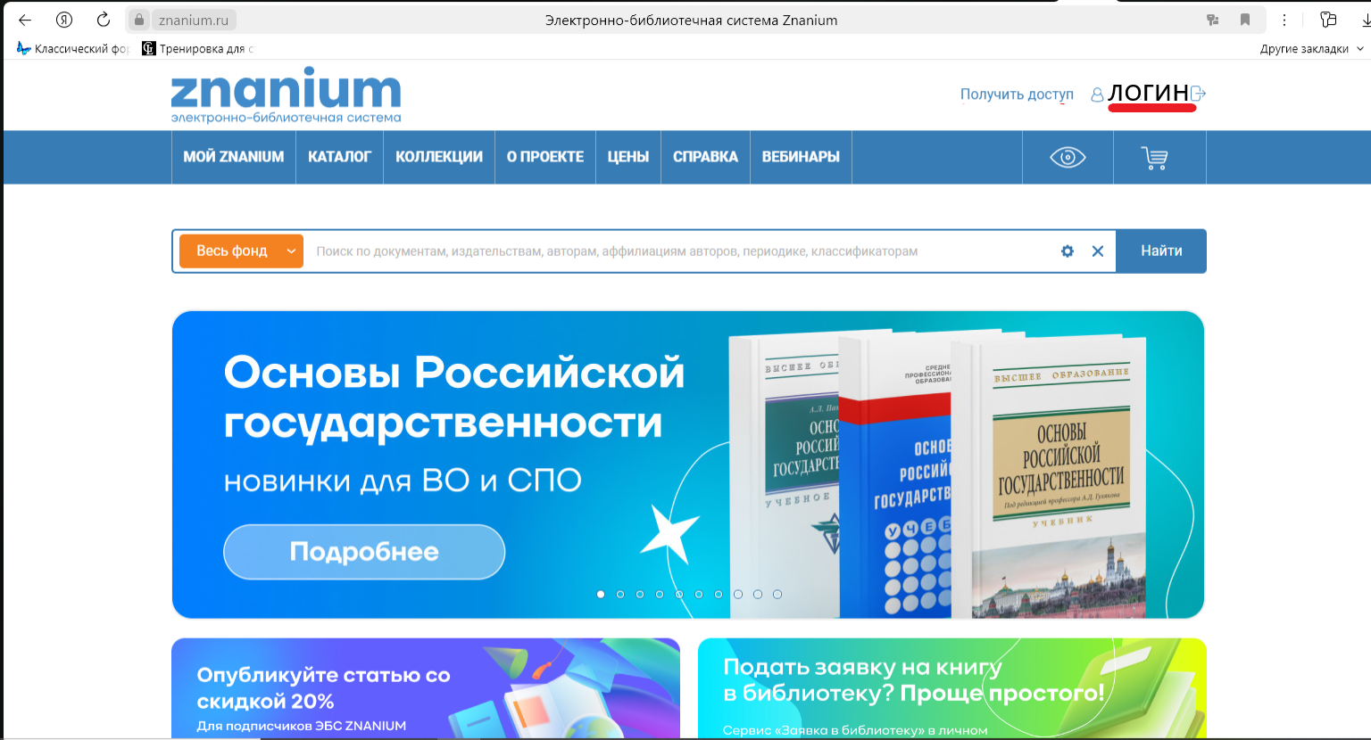
Рис. 3

В личном кабинете нужно подать заявку на получение ключей доступа (рис. 4).

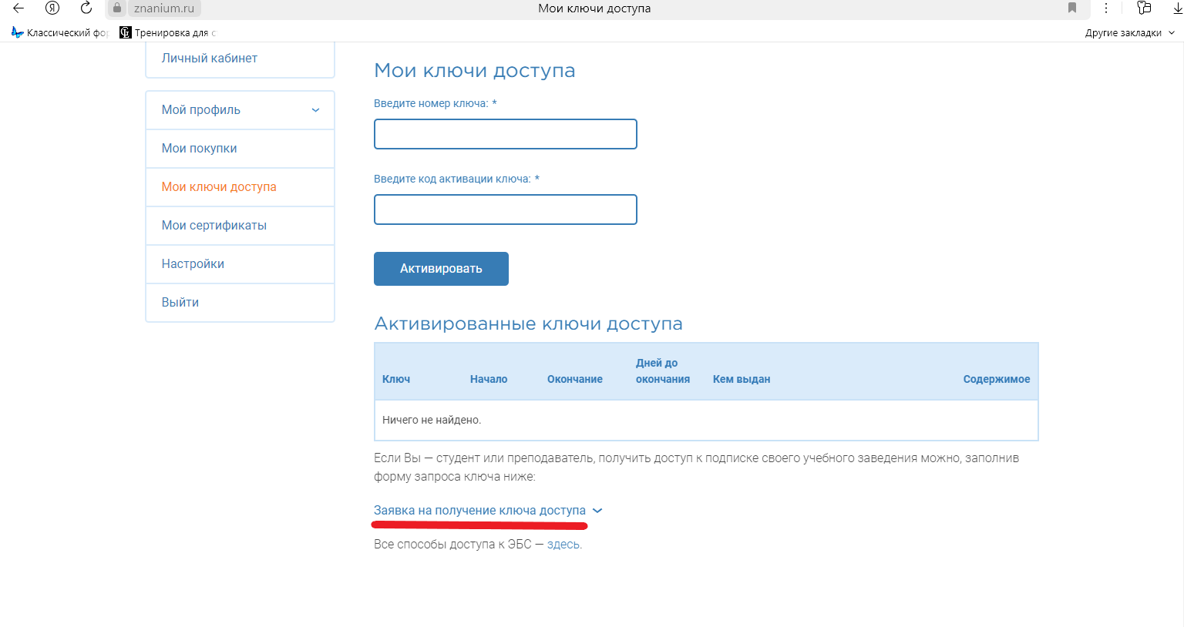
Рис. 4

В открывшейся форме следует заполнить необходимые строки: название организации, фамилию, имя, отчество, нажать кнопку «Отправить заявку» (рис. 5)
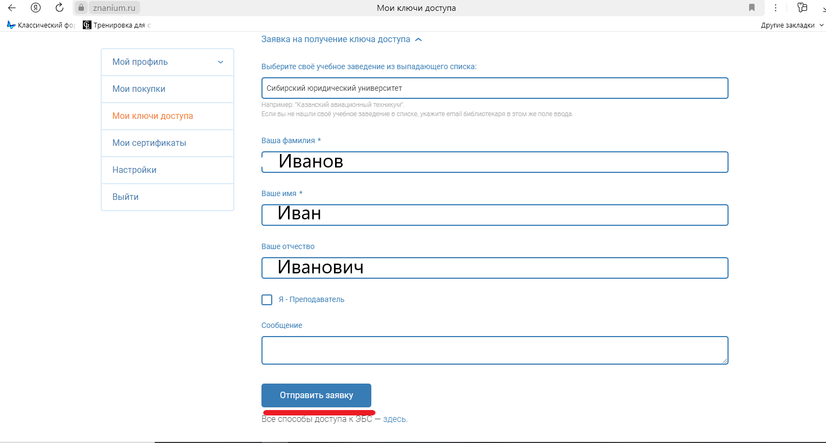
Рис. 5

Активированный ключ доступа появится в личном кабинете в течение одного рабочего дня.

